Ceviche de Saint-Jacques et purée de patates douces - Recette de Frédéric Lafon
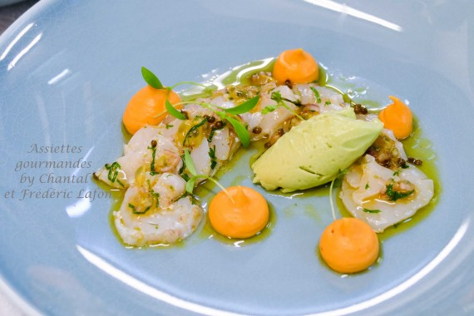
Ingrédients (pour 4 personnes):
12 Saint-Jacques, 2 fruits de la passion, 2 citrons verts, 2 échalotes, quelques feuilles de coriandre fraîche, jeunes pousses de coriandre, tabasco, fleur de sel, huile d'olive de qualité
Purée de patates douces: 200 g de patates douces, 30 g de beurre, 50 g de crème liquide, 30 cl de lait, 1/3 de gousse de vanille... il en restera, mais pas de gâchis, vous pourrez servir une purée de patates douces à un autre repas ou vous pourrez la transformer en soupe ;-)
Sorbet à l'avocat... que l'on remplacera plus facilement à la maison par un guacamole d'avocat : 2 avocats bien mûrs , épices à guacamole, jus d'1/2 citron
Préparation:
Décoquiller les Saint-Jacques.
Préparer la purée de patates douces : peler les patates douces, couper en morceaux et cuire environ 20 minutes dans le lait avec la portion de gousse de vanille. Retirer les patates cuites et mixer avec la crème et le beurre. Adapter la consistance avec un peu de lait de cuisson. Réserver.
Guacamole d'avocat : mixer finement la chair des avocats avec les épices à guacamole et le jus de citron (ajouter éventuellement un peu de Tabasco). Filmer au contact et réserver au frigo.
Ciseler l'échalote : ne pas utiliser de hachoir, cela ferait sortir le jus des échalotes et le résultat serait différent (surtout moins bien^_^)
Préparer la marinade : dans un saladier, râper le zeste des citrons verts, ajouter leur jus, une dizaine de feuilles de coriandre finement ciselées. Ajouter une belle pincée de sel, mélanger pour faire dissoudre. Ajouter une cuil. à c. de Tabasco et environ 5 cuil. à s. d'huile d'olive. Émulsionner l'ensemble et verser sur les échalotes ciselées.
Découper les noix de Saint-Jacques en fines lamelles ; l'épaisseur peut varier si l'on souhaite avoir un peu de mâche en bouche. Verser dans la marinade et mélanger avec précaution.
Mettre la purée de patates douces dans une poche à douille.
Dresser harmonieusement les lamelles de Saint-Jacques dans les assiettes. Déposer quelques noix de purée de patate douce froide.
Ajoute quelques graines de coriandre en saumure
Ajouter la pulpe des 2 fruits de la passion dans le reste de marinade ; ajouter une cuillerée de ce mélange sur les Saint-Jacques et terminer avec une quenelle de guacamole d'avocat.

Disposer quelques pousses de coriandre et servir aussitôt

www.assiettesgourmandes.fr

